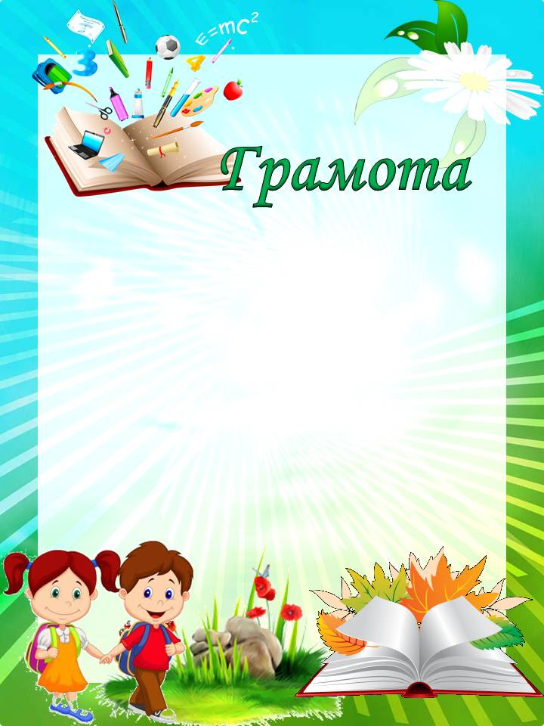

За активное участие

в предметной Декаде по учебному предмету «Русский язык»
в I-II классах

учащемуся 1 «Д» класса

Дубровскому Дмитрию

Классный руководитель _____________ А.В.Хомич

2018 год

